Методическая разработка к рассказу И.А.Бунина « Лапти» ( 6 класс)
Цель: Формирование метапредметных связей на основе прочитанного рассказа И.А. Бунина « Лапти»
Задачи:
- Развивать творческие способности и читательскую наблюдательность у учащихся.
- Развивать критическое мышление

Разработка представляет собой набор из 5 модулей: ЯЗЫК И ЛИТЕРАТУРА, ЦВЕТ, ИСТОРИЯ И ТВОРЧЕСТВО, БЕЗОПАСНОСТЬ, МАТЕМАТИКА.
Каждый модуль можно использовать как отдельно , так и в системе. Набор модулей подходит и для учебного занятия, и для внеклассного мероприятия, По модулям можно работать индивидуально, в паре , в группе.Перед выполнением заданий по модулям предполагается чтение и анализ текста. Модули можно использовать ( отдельно) так же на уроках математики , ОБЖ, искусства, технологии, русского языка, истории.

модуль ЯЗЫК И ЛИТЕРАТУРА

?! Перед тобой два стихотворения про вьюгу и пургу . Какой вьюга изображена в них? Схожа ли вьюга у Блока и Есенина с вьюгой, заставшей Нефеда? Почему? Выдели цвета и звуки , характерные для этого явления во всех 3 произведениях.

Александр Блок

Ночью вьюга снежная...
Ночью вьюга снежная
Заметала след. Розовое, нежное
Утро будит свет.
Встали зори красные,
Озаряя снег.
Яркое и страстное
Всколыхнуло брег.

Сергей Есенин

Вьюга на 26 апреля 1912 г.
Что тебе надобно, вьюга?
Ты у окна завываешь,
Сердце больное тревожишь,
Грусть и печаль вызываешь.
Прочь уходи поскорее,
Дай мне забыться немного,
Или не слышишь — я плачу,
Каюсь в грехах перед Богом?

?!Прочитай предложение , расставь знаки препинания. Какое правило необходимо вспомнить, чтобы верно расставить запятые ? Для чего автор использует этот прием ?
А на кухне, ни слова не говоря, натянул зипун поверх полушубка(1) туго подпоясался (2) старой подпояской (3) взял в руки нут и вышел вон (4) пошел, утопая по сугробам , через двор (5)выбрался за ворота и потонул в белом, куда-то бешено несущемся степном море.

?!Встретились ли в тексте тебе незнакомые слова ? Почему автор использует их ? Соотнеси слова и значения ( стрелкой) .
При затруднении обратись к словарю .

Зипун низкие широкие сани без сиденья
Подпояской пояс
Обыденкой откидная боковина у кровати
Отвал кровати верхняя одежда крестьян, кафтан
Розвальни одинаковый, обыденный
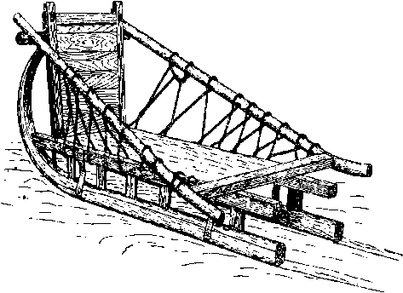

модуль ИСТОРИЯ И ТВОРЧЕСТВО
Лапти, да лапти, да лапти мои,
Эх, лапти, да лапти, да лапти мои.
Эх, лапти мои, лапти липовые,
Вы не бойтесь, ходите
(Отрывок из народной песни «Лапти, да лапти»)
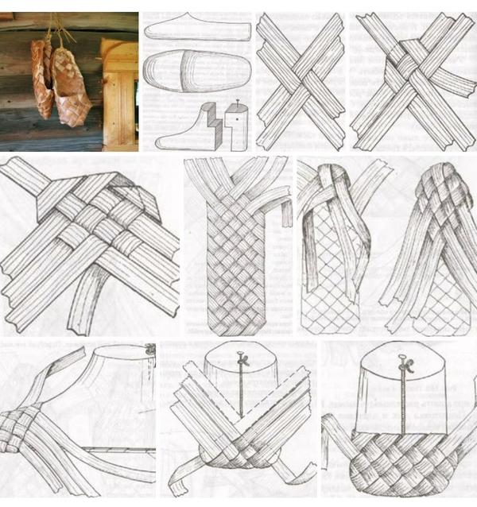
?! Вспомни литературных героев, которые носили лапти, назови произведения.
Ла́пти, ед. ч. ла́поть — низкая обувь, распространённая на Руси в старину, и бывшая в широком употреблении в сельской местности до 1930-х, сплетённая из древесного лыка (липовые, вязовые, ивовые и другие), берёсты или пеньки. Для прочности подошву подплетали лозой, лыком, верёвкой или подшивали кожей. Лапоть привязывался к ноге оборами (шнурками, скрученными из того же лыка, из которого изготавливались и сами лапти).
Плели лапти из коры различных деревьев, в первую очередь липы. Для одной пары лаптей требовалось, примерно, три молодых липовых дерева в возрасте от четырех до шести лет. Именно такое лыко считалось лучшим. Плетение лаптей считалось работой несложной, но требующей определенных навыков.

?! Попробуй сплести закладку для книги, техника плетения очень схожа с той, которую использовали при плетении лаптей.(См.схему)

Плетеная закладка из бумаги.

Плетеные закладки для книг из бумаги очень быстро и легко сделать! Вам понадобится 4 полоски бумаги одинаковой ширины (отлично, если у вас есть бумагорезка ) и немного клея. Вырежьте две полоски каждого цвета по вашему выбору. Обе стороны бумаги будет видно – так что планируйте соответственно. Затем склейте две полоски первого цвета. Убедитесь, что концы выровнены идеально. Затем положите второй цвет на верхнюю полосу первого цвета и приклейте. Когда высохнет, потяните верхнюю правую полоску вниз и выровняйте с левыми боковыми полосками. Продолжайте тянуть и складывать, чередуя стороны, всегда вытягивая верхний цвет вниз на противоположную сторону. Если сложите полосы в правильном порядке, то сохраните красивый рисунок на обратной стороне. Просто попробуйте несколько разных способов, пока все не будет выглядеть как надо.
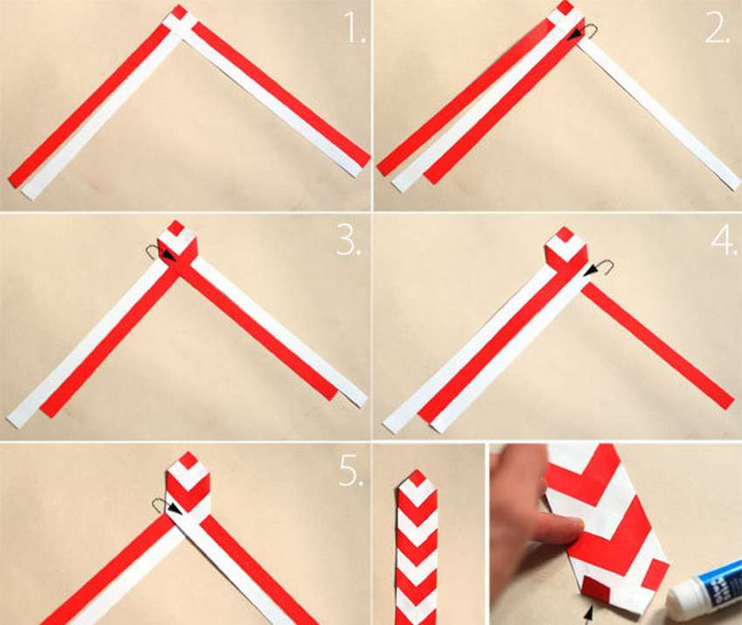

модуль ЦВЕТ

?!Как ты считаешь почему мальчик просил именно красные лапти ?С помощью чего Нефед предлагал покрасить лапти? Известны ли тебе способы получения красного цвета в домашних условиях? Вспомни при смешивании каких цветов можно получить красный ?

Фуксин-это красная анилиновая краска.

Значение красного цвета
Красный — в европейских культурах — символ свободы, мужества и отваги. Красный цвет — символ радости и праздника у очень многих народов.
Красный цвет — символ огня, жизни, полноты жизни, красоты, здоровья, солнца, агрессии, страсти, любви, энергии, жизненной силы, жизненной энергии, энергии солнца. Огонь, как и вода обладает очищающими свойствами.

Красный=красивый

Красный можно получить способом комбинации его оттенков. Цвет будет определяться оттенком базовой краски. Для этого берется красный и любой другой
Красную краску – получали из крохотных тропических насекомых, которых называли «кошениль». Для получения 1 грамма красителя требовалось 200 тысяч жучков!
Ярко-красную краску получали из корня марены красильной.
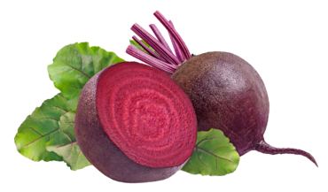
Свекла и лук-это овощи. Что еще общего между ними? 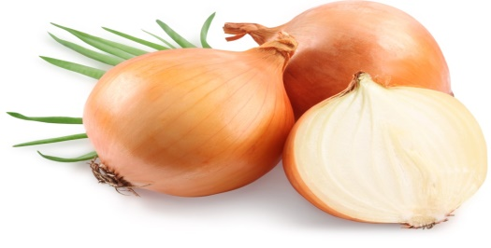
Красный можно получить из обычной луковой шелухи Луковую шелуху заливаем двумя стаканами воды, доводим до кипения и кипятим 15 минут, пока не получим окрашенную воду. Кладём в воду заготовку ткани, добавляем столовую ложку соли. Варим ее вместе с луковой шелухой на протяжении 10 минут. Достаем отрез ткани из воды, промываем и сушим. Бледно –бордовый цвет легко получается из обычной свеклы. Свеклу натираем на терке, заливаем водой и кипятим, для закрепления цвета добавляем столовую ложку соли. Погружаем ткань в отвар и оставляем на несколько часов, периодически помешивая.

модуль БЕЗОПАСНОСТЬ
?!Прочитай статью, в которой говорится о правилах поведения , которые необходимо соблюдать , если ты попал в пургу. На основе прочитанного текста расскажи , что надо было делать Нефеду, чтобы сохранить жизнь.

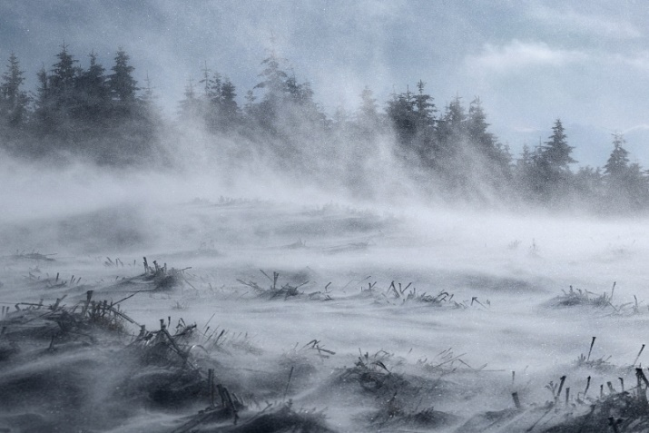
Попав в пургу, не прячьтесь в ямах, оврагах. Большая вероятность того, что Вас может занести, а выбраться самостоятельно из-под километрового снега Вы навряд ли сможете. Если физических сил совсем не осталось, то не следует продолжать идти. В таком случае Вы рискуете просто потерять ориентацию, упасть или просто присесть, получить переохлаждение и в конечном результате – замерзнуть.
Оптимальным вариантом будет сесть в сухой снег, спиной к ветру. Выбирайте открытую местность. При этом рекомендуется надеть на себя все, имеющиеся в наличии, теплые вещи. Сзади можно накинуть на себя мешок или полиэтилен, взять в руки палку (чем длиннее, тем лучше) и ждать образования снежной капсулы.
Контролируйте процесс, утрамбовывая снег и расширяя пространство вокруг себя. С помощью палки сделайте вентиляционное отверстие. Перед тем, как создать такое импровизированное убежище от метели, следует оставить себе ориентиры. Это необходимо для того, чтобы выйдя из сугроба, Вы смогли сориентироваться, в каком направлении следует двигаться. Пурга и метель очень сильно могут видоизменить местность.
Частой ситуации после завершения вьюги является занос снегом выхода. Если Вы оказались заблокированными, то не поддавайтесь паническому настроению и эмоциям. Оцените трезво обстановку. Возможно, Вы сможете, используя инструменты, выбраться самостоятельно либо существует другой запасной выход.
Передайте сообщение о своем месте нахождении и ситуации в администрацию своего населенного пункта или воспользуйтесь телефоном горячей линии. Телефоны спасательных подразделений можно узнать в сообщениях по радиоприемнику. Принимайте меры к экономному расходованию продуктовых запасов, а также тепла.
В случае обморожения части тела, легко разотрите ее мягкой тканью. При появлении чувствительности, утеплите ее, надев носки, перчатки или укрыв теплым одеялом. Ни в коем случае резко не опускайте ее в горячую воду, не мажьте разогревающими мазями или жиром.

?!Собираясь зимой в длительный поход, следует заранее позаботиться о снаряжении. Обведи вещи , которые ты бы взял с собой, если бы тебе предстоял долгий путь в зимнее время года, обоснуй свой выбор. Что не стоит с собой брать ? Почему?

модуль МАТЕМАТИКА

1 верста-500 саженей- 1, 07 км
1 сажень- 3 аршина
1 аршин -16 вершков

?1От дома , где находился больной мальчик до пункта ,где находился врач было 30 верст ( «а до больницы, до доктора , тридцать верст, да и не поедет никакой доктор в такую страсть..») , а до Новоселок 6 верст ( « Бог с тобой, до Новоселок шесть верст! Где ж в такой ужас дойти!») посчитай сколько это аршинов.
Средняя скорость движения пешехода 5 км час, в сильную метель по снегу человек передвигается со скоростью 3 км в час.
?!Посчитай сколько времени добирался Нефед до Новоселок .


